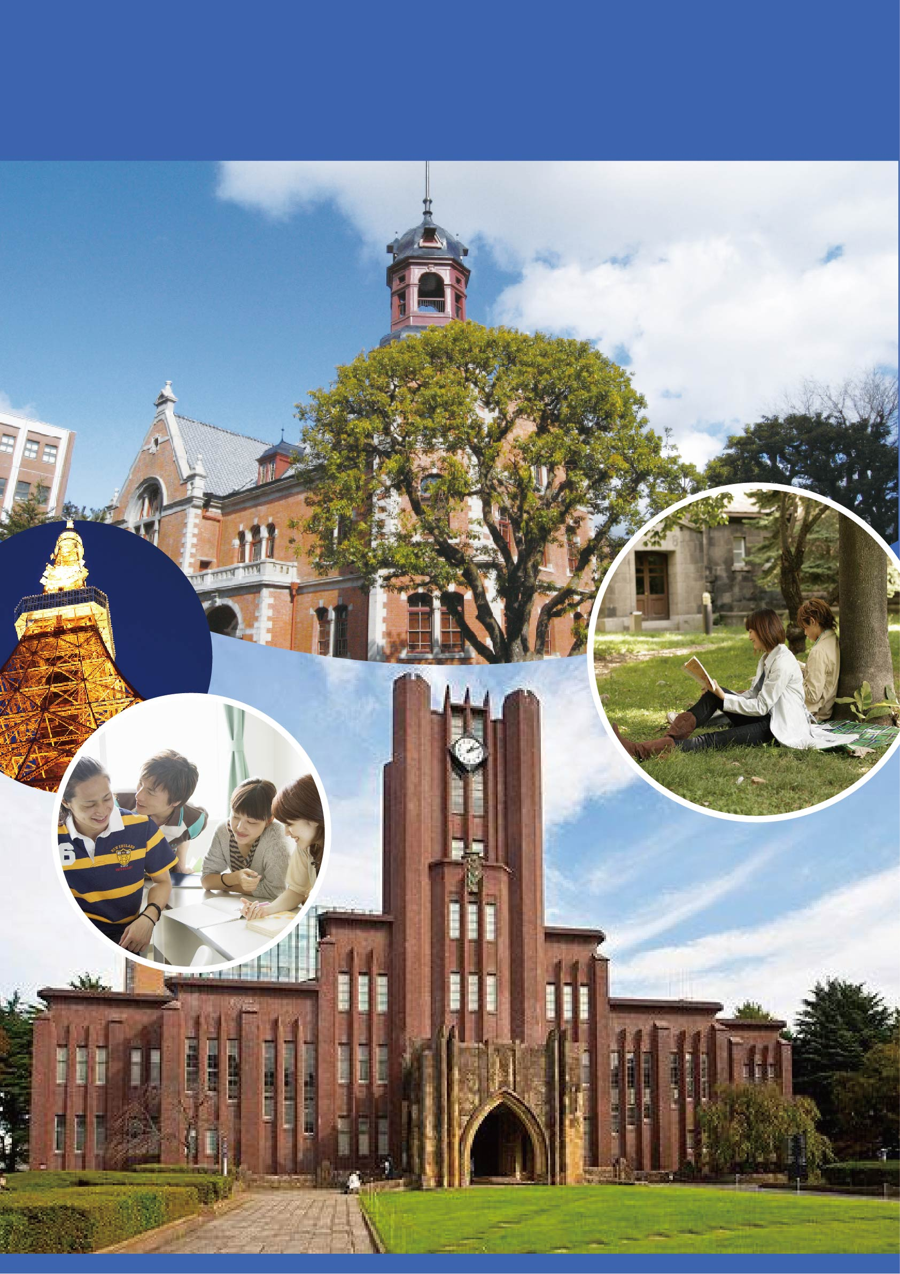
A行程：7月10日–7月22日
B行程：7月30日‐8月11日
中国大学生赴日名校奖学金研学课程
2017年夏 东京/奈良/京都/大阪13天
中国大学生赴日名校奖学金研学课程

项目概况

为推动国际化教学进程，拓宽中日大学互教互学道路，积极促进中日两国青少年友好交流事业，以培养学生在学阶段的国际视野为目标，拓展学生领导力为重心，拟定2017年邀请优秀中国大学生赴日进行为期13天的学习交流及名企考察计划。本项目安排了同志社大学和东京大学两所日本名校关于日本文化、经济、社会，等课程，从各方面深入学习与了解日本。

大学简介

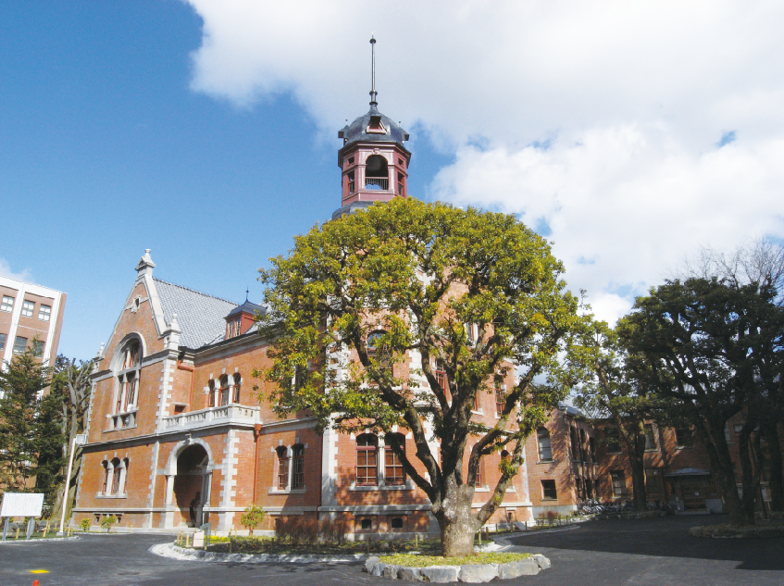
- 京都名校：同志社大学

Doshisha University（同志社大学）于1875年由日本近代著名的思想家、教育家新岛襄创建，有142年的历史，是日本最古老的私立高校之一。同志社大学共有2个校区，京都市的今出川校区地处京都的正中心，与京都御所为邻。校内拥有京都现存最古老的砖瓦式建筑以及众多的文化保护财产。更凭借其优质的师资和完整的学科设置，在关西四大名门“关关同立”中已稳居首位。入选日本文部科学省G30计划的13所重点大学之一。

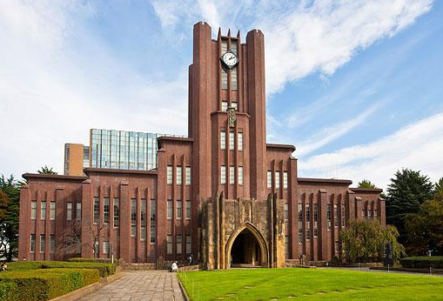
- 东京名校：东京大学

东京大学(The University of Tokyo)，简称东大，是一所本部位于日本东京都文京区的世界级著名研究型国立综合大学，诞生于1877年。东京大学是日本最高学术殿堂和帝国大学之首，培养了8名诺贝尔奖得主、16位日本首相、21位（帝国）国会议长在内的一大批学术名家、工商巨子、政经菁英，在日本国内的影响力和知名度都无可比拟。

课程主题
此项目授课内容涉及日本文化、经济、社会，国际化等。（以下为往期课程仅供参考，以实际课程为准）
A行程-课程主题
- Globalization and Japan: Changes in Society and Language
- Environmental Politics: Japan and regional Environmental Cooperation in East Asia
- Japan’s Middle East Policies Since the 1970s
- The Business Side of Manga
- 关于“宫崎骏”的艺术与哲学 1，2
B行程-课程主题
- What is the Islamic World: From the perspective of the area studies
- Africa and Asia – Technology and Business Opportunities Abstract-1
- Africa and Asia – Technology and Business Opportunities Abstract-2
- “The Palestine Crisis: The Siege of Gaza ”
- “The Separation Wall: Its Impact on Palestinians in Jerusalem and West Bank, Palestine”

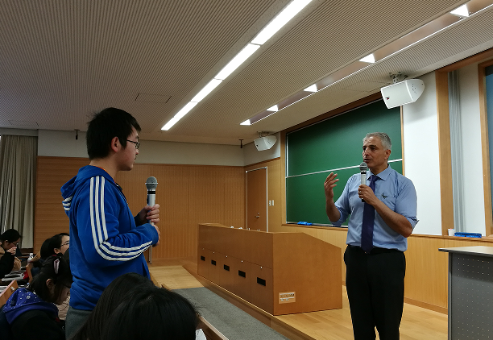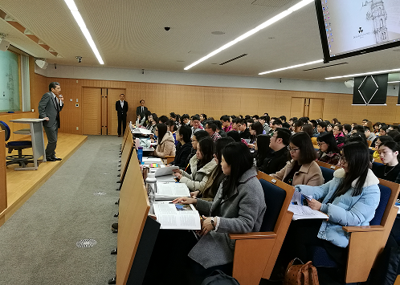

企业考察

日本这个国家有着世界上独树一帜的企业管理模式，在某些领域有着赶超世界脚步的惊人成绩。作为该项目的一个重要环节，实地考察日本丰田汽车、朝日啤酒等企业，对学生认知企业管理模式和行业竞争力等都有着重大意义。


文化考察

无论是传统文化还是现代文明，我们必须去切身体会。这次的整体安排下，拟定参与到以下的文化考察项目中：
·在日本传统手工作坊亲手制作蓝染制品
·邀请日本传统文化老师，学穿简易和服
·参与和学习日本茶道
·体验亲手制作寿司等
（其中自己制作的蓝染制品或简易和服将作为礼物赠送，上述内容安排根据现地安排存在调整可能）

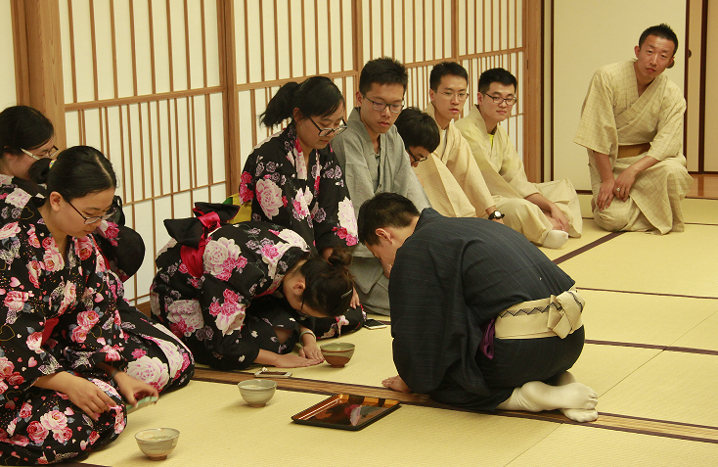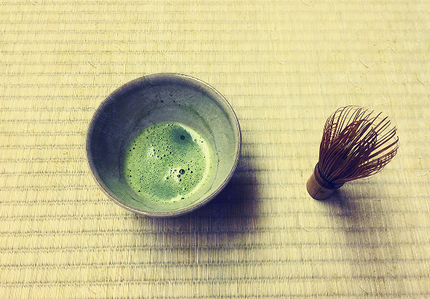

社会考察

除了接受课程学习、企业考察及文化交流以外，我们希望通过这个项目可以让中国的大学生全身心地接触日本社会。在优雅静谧的京都，前往参观金阁寺、清水寺等；前往奈良参观东大寺，享受与梅花鹿的近距离接触；在热情洋溢的大阪感受日本关西风情。在东京参观台场、电子动漫天堂秋叶原等。其中还有重要的一个环节是体验日本天然温泉。
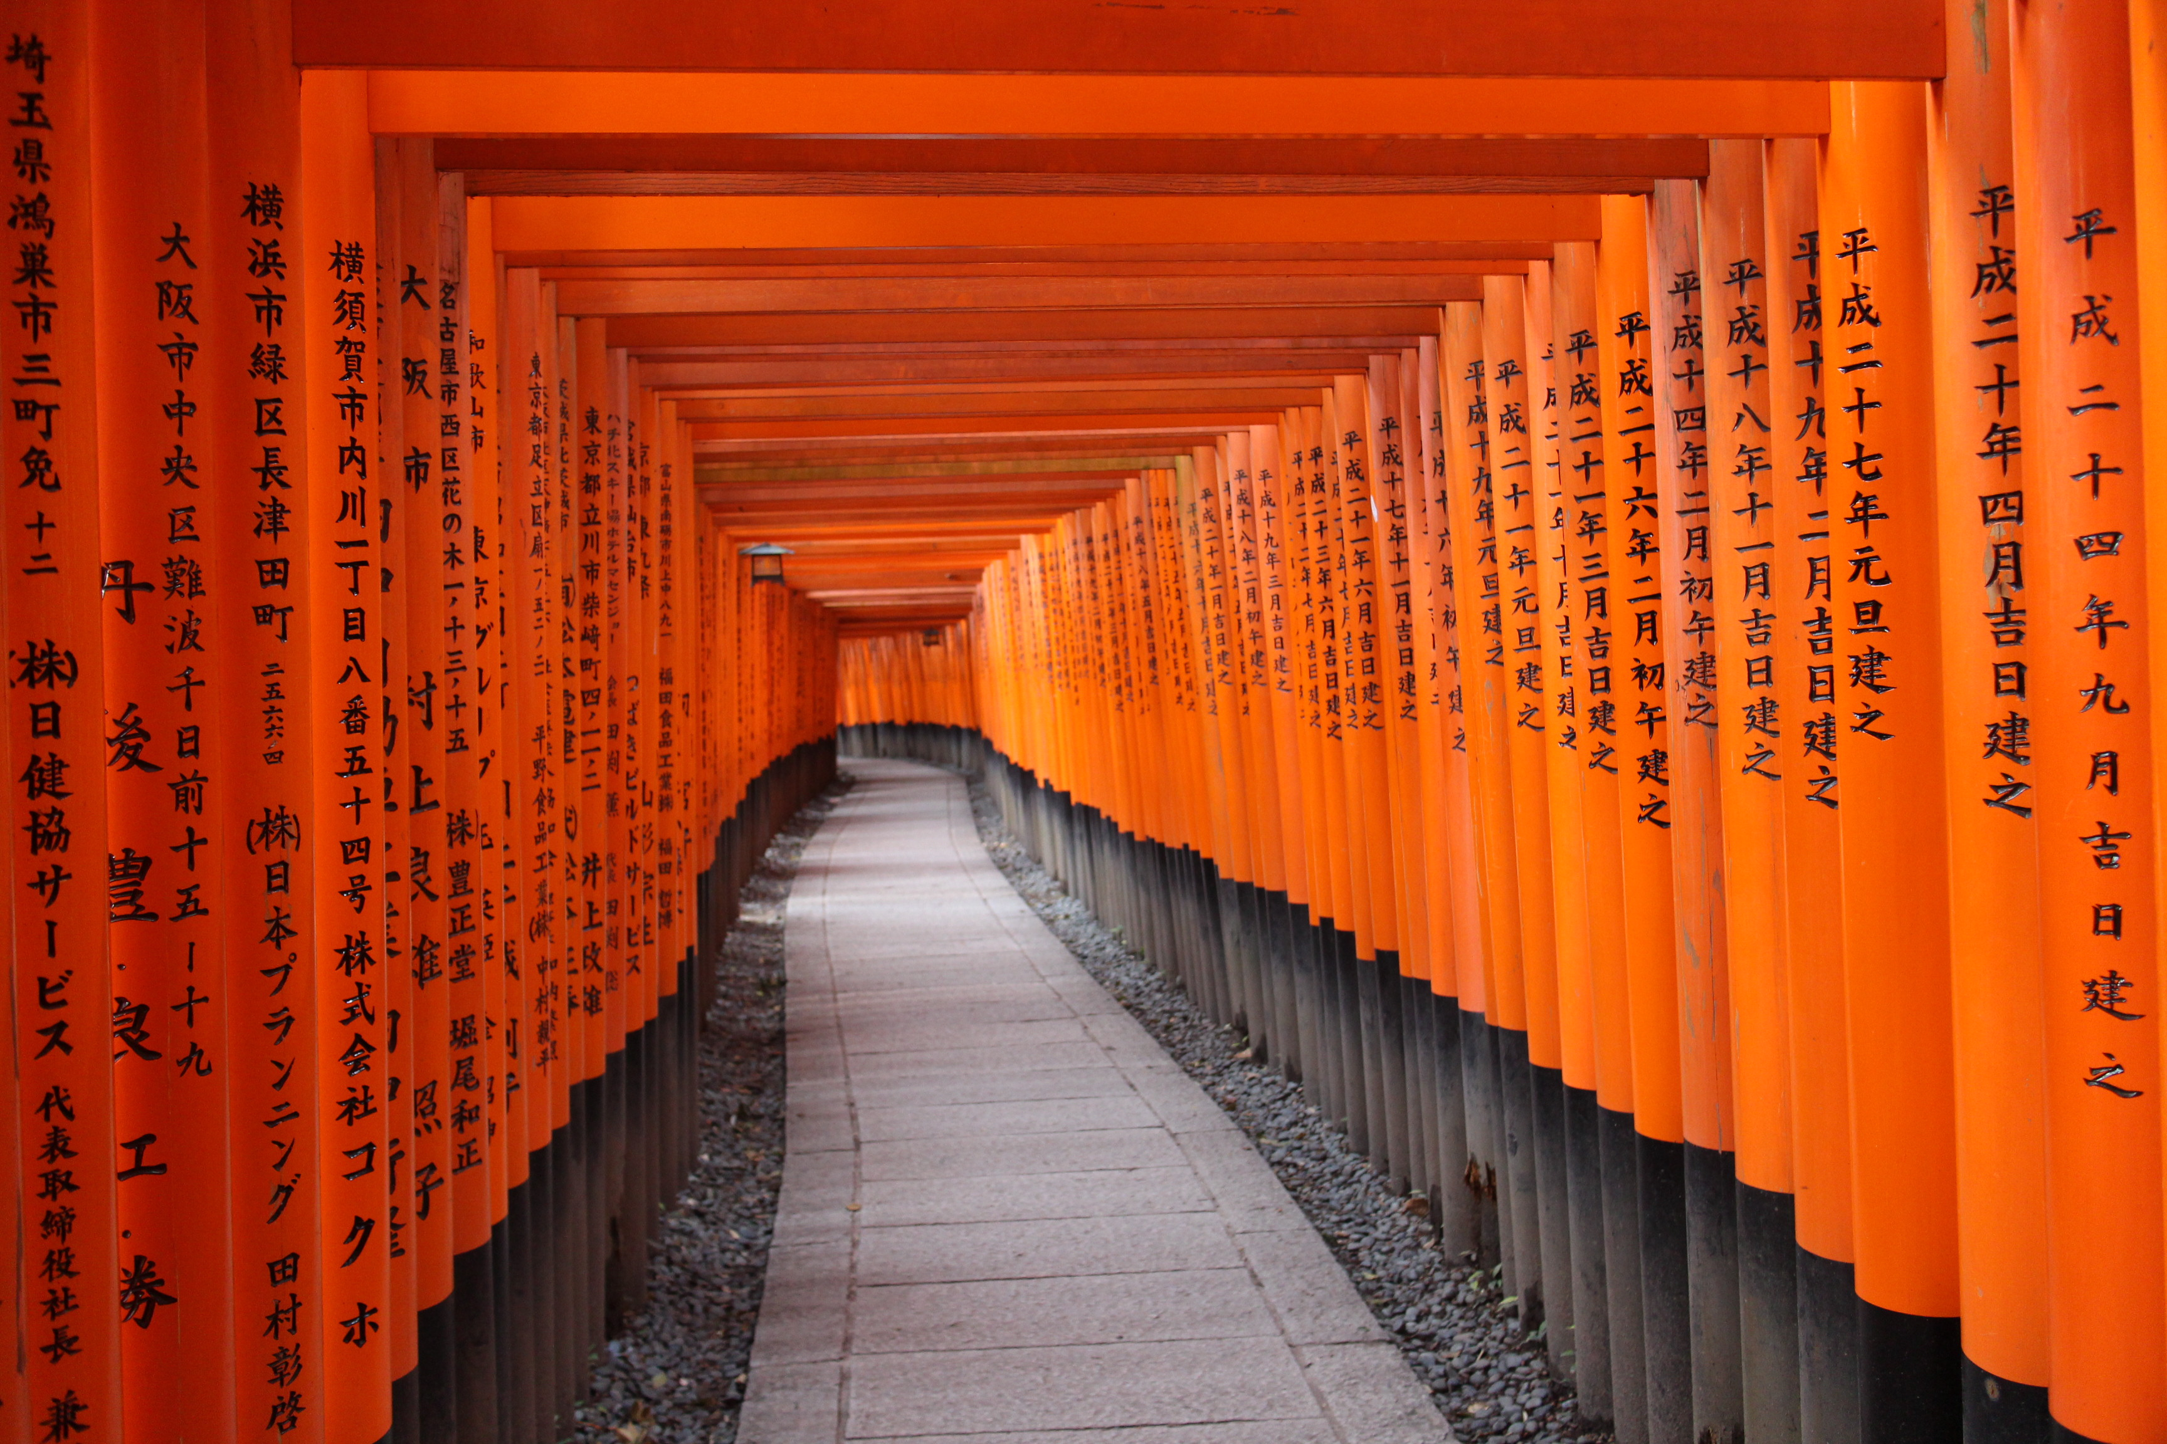
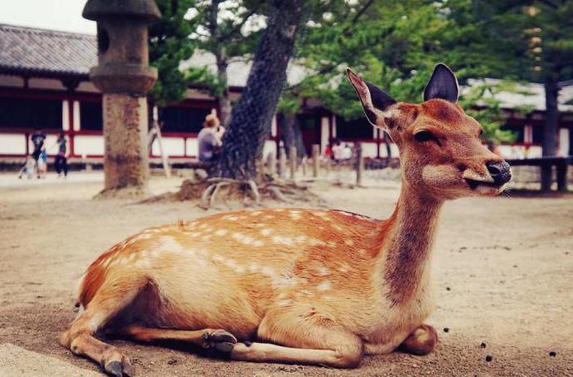

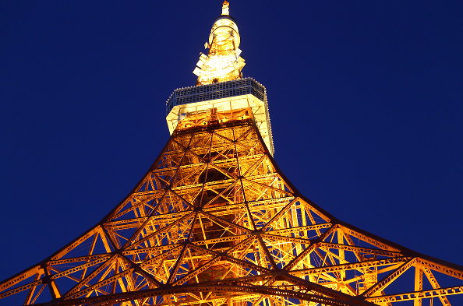
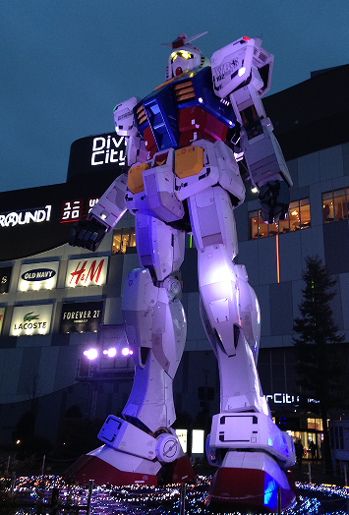

中国大学生赴日名校奖学金研学课程
行程时间
A行程: 2017年7月10日-7月22日
行程时间
B行程：2017年7月30日-8月11日
报名截止时间
报名截止时间
2017年5月31日

267000日元（约16000元人民币）
项目费用
* 以上日元对人民币汇率仅供参考,请以当日银行官方价格为准
奖学金
参加项目的同学，将有机会获得NPO法人日中留学推进机构3万日元奖学金
项目认证
参加该项目学生可获项目结业证书

项目费用包括 项目费用不包括
·项目报名费
·大学学费
·签证邀请函制作费及国际邮寄费
·海外意外保险费
·全程住宿费
·机场接送费
·大巴费用
·欢迎会/欢送会餐费
·集体活动时的门票费及各项费用

·往返日本的国际机票
·个人护照及日本签证费
·国际行李超重费
·在日期间的餐费
·自由活动时的交通费等个人费用
·以及其他“包括费用”以外的费用

* 该项目会统一预定国际往返机票、统一安排出发和接送机，机票价格预计含税4000元左右(最终以实际出票价格为准)

申请条件
- 到行程结束为止，必须为在读学生；
外语能力要求英语四级相当，有日语基础者优先
2．能够且必须提供本人的真实资料，
如有拒签记录等特殊情况需如实告知
3．身体健康，有良好的精神面貌；
4．对日本文化感兴趣，想切身体验日本留学

报名方式
1，咨询电话：021-55661085
2，报名邮箱：shdq@xf-world.org

中国大学生赴日名校奖学金研学课程
日期 | 地点 | 活动内容
第一天 | 出发地  京都 | 乘坐国际航班，抵达关西国际机场  居酒屋欢迎会
第二天 | 京都 | 上午：新生说明会  同志社大学课程  下午：参观清水寺  ★<学习内容>：参观京都最具特色的世界文化遗产，体验京都建筑风情  日本文化体验-手握寿司  ★<学习内容>：由日本专业的寿司制作师傅，现场准备寿司制作材料。同学们在寿司老师专业指导下制作寿司，并自己品尝
第三天 | 京都 | 上午：同志社大学课程  下午：日本舞蹈体验  国际漫画博物馆参观
第四天 | 京都 | 上午：同志社大学课程  下午: 自由活动  ★<学习内容>：同学们可事先按组调研，自行考察京都人土风情。
第五天 | 京都 | 上午：京友禅-日本文化体验  ★<学习内容>：京都蓝染手工作坊体验，在作坊自己学习制作蓝染手绢。  参观金阁寺  ★<学习内容>：参观京都最具特色的世界文化遗产，体验京都建筑风情  下午：参观伏见稻荷大社  ★<学习内容>：参观京都最古老的神社，观赏成排壮观的鸟居。  参观祇園  ★<学习内容>：感受古都风情，了解京文化
第六天 | 大阪 | 上午：朝日啤酒厂参观  ★<学习内容>：了解日本著名啤酒公司文化，参观啤酒制作全过程。  下午：心斋桥自由见学  ★<学习内容>：感受大阪最繁华、最潮流特区
第七天 | 京都 | 自由活动  ★<学习内容>：同学们可事先按组调研，自行考察京都人土风情。
第八天 | 奈良  滨名湖 | 上午：前往奈良 参观东大寺、奈良公园  ★<学习内容>：感受关西自然风光及宗教文化  下午：丰田会馆参观  晚上：温泉体验
第九天 | 御殿场  东京 | 前往御殿場奥特莱斯  晚上到达东京
第十天 | 东京 | 上午：东京大学历史介绍  东京大学课程  东京大学校园见学  下午：参观秋叶原  参观台场  ★<学习内容>：御台场的名称源自于「台场」，原本是指江户时代末期，幕府方面为了抵御外人入侵，而在日本全国各地海滨所设置的炮台。在这许多的炮台之中，位于东京湾（当时称为江户湾）内品川外海所修筑的一系列炮台是特别重要有名的，被称为「品川台场」。  晚上：参观东京塔
第十一天 | 东京 | 浴衣体验  茶道体验  ★<学习内容>：体验日本传统文化，进一步感受日本的文化底蕴  晚上：毕业晚会
第十二天 | 东京 | 自由活动  ★<学习内容>：同学们可事先按组调研，自行考察东京人土风情。
第十三天 | 东京 | 前往成田国际机场乘坐国际航班回国
注：入住的宿舍会统一安排（或调剂），行程根据日本现地情况存在调整可能性。
【同志社大学课程】根据实际情况有调整的可能性，最终目前课表内容为预想的课程仅供参考，请以实际课程为准。

